商务中国VCP体系
B模式用户手册
Virtual Channel Provider

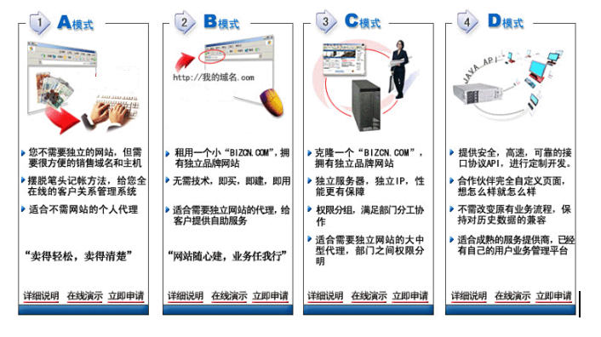

最后更新：2005-5-20
·商务中国B模式系统简介：
B模式以最低廉的价格给合作伙伴提供了一个完整的域名主机自助业务平台，让您能够以自己的形象和品牌给下属客户提供服务，而且所有的操作都是由下属客户自己在线完成。B模式适合于中小型代理商，公司本身规模不大，但是希望为客户提供先进的自动系统来提高服务水平和降低服务成本。
B模式是一种共享系统租用。各个系统之间是完全独立的，互不干涉。代理商一开始通过选择网站模版来确定自己的B模式网站的基本框架，然后上载自己的商标，并填充相关的文字材料，就可以发布自己的B模式网站。而后代理商做好域名解析工作，这个B模式网站就可以供人访问了。网站发布后，该代理商的下属客户或者下属代理商就可以通过注册获得用户名，并可以登陆到用户中心购买产品或者管理业务。该代理商的用户名登陆B模式网站后，获得最高管理权限，可以对下属客户进行一切管理。
B模式管理中心主要包括三大管理区域，一个是B模式设置区，一个是代理商自身管理区，还有一个是下属客户管理区域。B模式设置区主要用户设置代理商自身站点，设置产品价格等；代理商自身管理区用于查看自身在商务中国进行的各项业务操作及管理产品等；下属客户管理区则可管理下属客户资料、财务信息及下属客户在其站点上购买的产品等。

·操作指南：
一、B模式设置区：
（一）网站设计：主要用于修改站点页面上的各种信息，包括站点新闻、网站基本信息（即公司名、地址、联系方式等）、付款信息等。还可重新选择模版，设置域名DNS及绑定新域名。
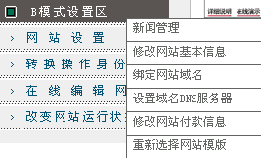
例一：点击上图菜单中“新闻管理”，即可进入相关页面，按照页面帮助信息进行新闻添加。新闻添加完毕后，将显示在首页“动态新闻栏目”。
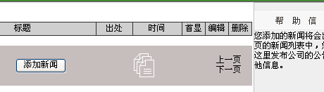
转换操作身份：以管理员登录管理中心后，可转换为系统中任一客户的身份进入客户的管理中心，查看客户信息或代客户购买产品等。
（二）在线编辑网站：主要用于修改网站外观，包括颜色设定、炒作区图片及链接、网站菜单、网站LOGO更换、首页编辑、客户管理中心设置、模版重新选择及文件管理等。点击“在线编辑网站”链接，页面自动跳转至首页，如下图所示：
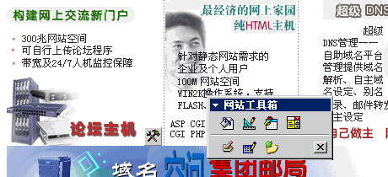
此时，首页上增加了一些页面图标及网站工具箱的浮动窗口。
1、编辑图标—：页面的图片右下角若出现该图标，都表明该图片及图片链接可进行修改。例：点击上图中，“论坛主机”这一图片相应的图标，即可进入该图片及链接的替换操作页面，如下图所示：
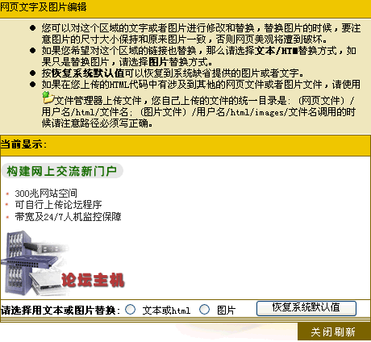

2、网站工具箱的浮动窗口内有7个小图标，分别可进入相应的管理功能界面。鼠标移动至小图标上，并稍作停留，即可显示该图标所对应的管理功能。每个小图标所对应的管理功能详见以下说明：
——颜色设置：可自行设置网站色彩搭配
——重选模板：若对所选择的模板不够满意，或者在站点运行一个阶段后，希望更换页面风格，可点击该图标进入，重新选择一套模板；
——修改首页：若客户有网站设计能力，可自行制作页面，
——菜单管理：用户可自行修改站点上的菜单图片，也可添加新菜单；
——编辑网站LOGO：网站生成后，LOGO为一默认图片。用户可自行设计网站LOGO进行替换；
——下属客户管理中心炒作区设置：可修改用户登录站点管理中心后的炒作区页面；
——文件管理器：可将增加或修改的图片、文件等上传至文件管理器，以便在修改站点页面时
点击页面上的每个小图标即可进入相应的操作页面，在每个功能操作页面上，均有详细操作说明，操作请详细阅读。
例一：点击 图标，即弹出一个新窗口，如下图所示：
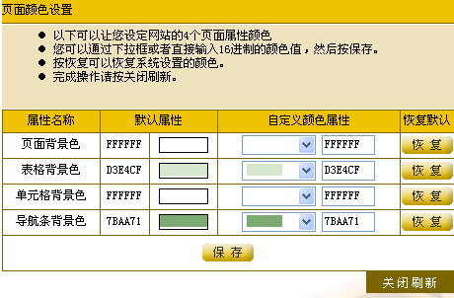
按照页面上提示进行站点色彩选择，选择完毕后，点击“关闭刷新”即可。若对所选择的颜色不满意，还可点击“恢复”按钮，恢复默认设置。

3、改变网站运行状态：对网站页面或产品价格等要进行调整时，可将网站运行状态修改为暂停，以免下属客户访问站点或进行产品购买时出现差错。
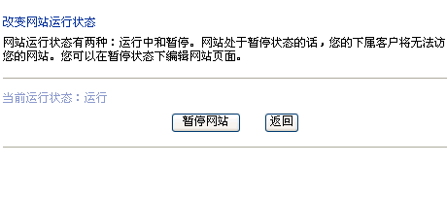
二、代理商本身管理区：管理代理商本身资料及与商务中国发生的业务、财务信息等。主要功能如下：
1、个人资料管理：可随时修改个人信息，联系信箱，登录密码等；
2、代理价格列：可查看在代理商在商务中国所享受的每一项产品价格
3、财务管理，可列出与商务中国所有的财务明细，可查看款项收入及支出的每一笔名细，也可根据金额大小或具体日期查询某一笔财务信息；
4、订单管理：可查看向商务中国提交的每一笔订单的明细及处理情况；
5、业务管理：可管理由代理商帐号直接在商务中国站点申请的每一项业务，包括域名、通用网址、虚拟主机管理，并可打印国际域名证书；
6、客户中心：可直接向商务中国提交问题，并跟踪问题处理情况及查看问题答复。

三、下属客户管理区域：B模式代理管理其下属客户的功能区域，功能如下：
1、下属客户管理：包括新增下属客户、直接客户列表、代理客户列表、代理级别调整及代理级别列表几个功能。
（1）新增下属用户：管理员可直接在管理中心内为客户进行帐号注册，增加下属用户帐号。
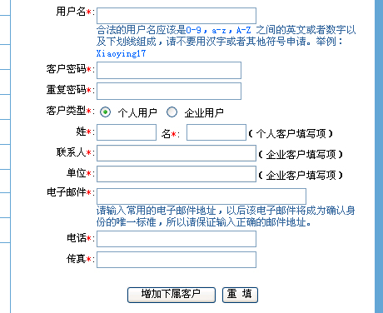
（2）下属用户列表：可查看下属直接客户列表及详细信息
（3）下属代理列表：主要可查看下属代理商的列表及详细信息
（4）下属代理级别列表：列出并设定下属客户的各个代理级别。
（5）下属代理级别调整：调整客户所属代理级别。

2、下属用户产品定价：用来给各个代理级别和直接客户制定其级别所享受的产品价格。进入产品定价页面，即可查看到现有产品的销售及价格。若是对整个用户级别产品价格进行设置，可直接在该页面（如下图所示）上直接设定；
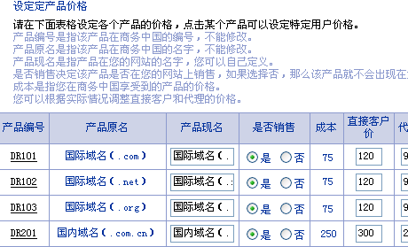
若需对某一客户进行特殊定价，则需点击页面上的产品编号，进入产品页面，在特殊用户定价栏目下的查询用户名输入框中，输入需特殊定价的用户名，点击 按钮；
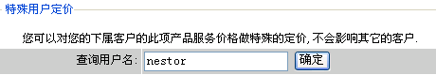
在新页面的输入框中，输入给客户定的特殊价格，点击 按钮；
特殊定价完毕后，可随时进行修改或删除，恢复其原级别价格：
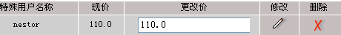

3、下属用户财务管理
（1）流水帐列表：列出下属客户所有的开支明细。
1-1点击 —，即可进入查询页面。
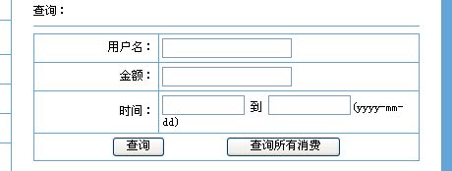
*款项查询可根据用户名、金额、时间等参数进行查询。也可点击 按钮可查看到系统中所有款项记录。

1-2输入查询参数，点击 ，即可查到所需的数据。
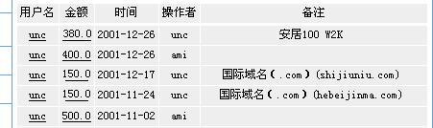
*查询结果页面列出了用户名，金额，时间，操作人员及备注信息。

1-3点击具体金额，可进入查看到该金额的具体信息。
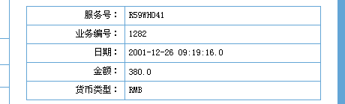

（2）下属客户入款：给下属客户入款。下属客户汇到公司的每一笔款项，都需由财务人员录至其用户名下。（建议操作方式：入款只需凭汇款单传真件或扫描件、现金缴款则需设计现金缴款单，凭现金缴款单入款。）
（3）审核下属客户入款：审核入款，确定资金已经到达。客户款项汇到公司后，由另一名财务人员负责审核，并在底单上签名。
（4）下属客户扣款：给下属客户扣款。客户在线申请的业务，系统将自动扣款。但对于一些需要手工开设或其他需要手工扣款的，则可由财务人员通过该功能将款项从用户帐号下扣除。
审核下属客户扣款：审核扣款，确保操作无误。
（5）下属客户退款：给下属客户退款，退回款项增加到客户的帐号中。由于某种特殊原因，需要由财务人员手工进行退款。
（6）审核下属客户退款：对退款进行审核，确保操作无误。

4、下属用户订单管理: 可随时查看客户提交的订单及其完成情况，并根据相关流程完成订单。
（1）下属客户订单查询：可根据用户名、订单号等参数查询订单。每天需查看状态为“已付费尚未完成”的订单，进行相应的处理。
（2）下属客户所有订单：列出下属客户在代理商系统中提交的所有订单，格式如下图所示：
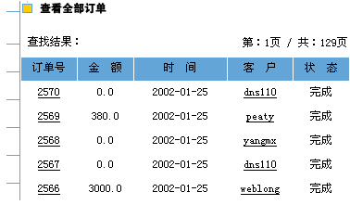
*订单号：订单在系统中的标识，便于查询等；点击订单号，进入即可查看订单详细信息。
*状态：订单状态包括完成及未完成两种情况，通常情况下，已完成订单无需再由人工处理，系统均已开通业务（如国际域名注册、虚拟主机开设等）；对于“未完成”的订单则需根据实际情况进行处理。若是系统出错，商务中国将在一个工作日内完成订单的处理。代理商需根据处理情况通知客户重新申请（已扣款的应先办理退款）或告知开通信息；若是属于提交订单形式的，则需等待商务中国开通，收到开通邮件后，稍作修改，通知客户。

5、业务管理：可对用户在站点上申请的域名、通用网址、虚拟主机、集团邮局等业务进行查看、管理。
（1）下属客户域名维护：列出下属客户注册的所有域名，管理这些域名，包括修改域名注册信息、修改域名DNS服务器、DNS解析记录管理、URL转发等。
  - 1域名业务：可查看全部域名及根据域名所属用户、域名及注册日期进行域名查询。点击每个域名即可进入DNS管理器，所能进行的操作与用户相同。（具体管理方式可参看《DNS管理使用手册》）

（2）下属通用网址维护：通用网址维护界面如下图所示：
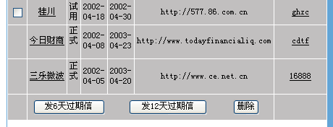
*点击通用网址可进入查看信息并进行修改；
*通用网址可免费试用12天，建议在客户试用第6天时，发送一封催款通知；试用第12天时，再发送一封催款信，第13天若用户仍未正式注册，则将该通用网址进行删除。
*在目标通用网址前的复选框中点击后，按页面下方相关按钮，系统将进行相关操作。

（3）下属集团邮局维护：可根据用户名、邮局域名等参数查看所要进行管理的邮局，也可直接列出下属客户申请的所有邮局。邮局的管理包括可查看剩余空间和邮箱、增加新邮箱、绑定其他域名、管理别名等。集团邮局的系统管理员管理方式与用户相同。（具体管理方式可参看《集团邮局使用手册》）

（4）下属虚拟主机维护：可查看到在系统中申请的所有虚拟主机的域名、主机名、类型、状态及所属用户。点击每一个虚拟主机的域名可进入可查看到产品的详细信息并可进行绑定域名、设置缺省首页、修改FTP密码等。虚拟主机列表如下图所示：
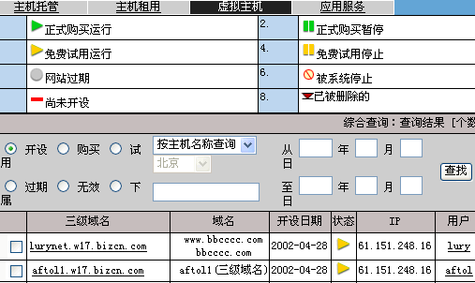
*该页上方注明主机代表不同主机状态图标的含义；
*主机列表上的表格内，提供了多种主机查询参数；用户可根据实际需要，按开设、购买、试
用等不同状态查出同类主机 ；也可按主机名称、用户名、域名、IP地址进行查询；还可查某一时间范围内的主机；选择或输入查询参数后，点击 按钮，系统即可列出符合查询条件的主机；
*点击用户名，系统将弹出新窗口，显示用户信息；

点击三级域名链接，进入每一台主机的管理界面（截取部分界面如下图所示），虚拟主机管理的具体操作可参看《商务中国虚拟主机使用手册》。
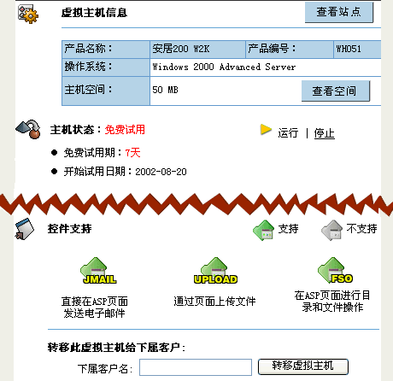
6、下属用户客服中心
（1）正在处理的问题：可查看客户提交的问题并做解答，后递交商务中国工作人员解答；
（2）已经结束的问题：可查看客户问题的处理的历史记录

